KONU: SARAY TERZİSİ PARMA’NIN EVİNDEN 1902 İSTANBUL’UNA
ZAMAN YOLCULUĞU

"1902 İstanbul’una Zaman Yolculuğu: Parma Apartmanı”!
18 ve 19 Kasım 2014’de, 1902 İstanbul’una bir “Zaman Yolculuğu” yapılıyor. İtalya’nın Ankara’daki Türkiye Büyükelçiliği, “Bridging Ages” Venedik ve İtalyan Koleji işbirliğiyle düzenlenen bu uygulamalı tarih eğitimi etkinliği, 18 Kasım’da II. Abdülhamit’in Saray Terzisi Paul Parma’nın Pera’daki evi olan Parma Apartmanı’ndan (restorasyondan sonra küçük çaplı bir terzilik müzesi gibi düzenlenmiş şimdiki Armada Pera Otel) başlıyor, 19 Kasım’da Cihangir’deki Venedik Sarayı’ndaki “Canlandırma” ile sona eriyor (*). Bu etkinlikte bir senaryo çerçevesinde rol dağıtımı yapılıyor, dönemin dekor ve giysileri içindeki oyuncular 1902’de Paul Parma'nın yaşamında yer tutan önemli bir günü canlandırıyor. Senaryoda Paul Parma’nın İtalya'dan gelen torunu Mario Parma, ailenin yaşayan diğer fertleri, dönemin yerli ve yabancı İstanbul elitlerini temsilen İtalyan, Türk, bilim ve kültür çevrelerinden kişiler ve İtalyan Koleji öğrencileri de rol alıyor. Amaç, öğrencilere tarih öğretirken Paul Parma’nın yaşamındaki önemli bir olay üzerinden 1902 İstanbul’unda Osmanlı yönetiminin yaklaşımı sayesinde çok kültürlülüğün ve Levantenlerin kozmopolit Osmanlı toplumuna getirdiği olumlu etkileri ve katkıları da vurgulamak. "1902 İstanbul’una Zaman Yolculuğu: Parma Apartmanı” başlıklı projenin Koordinatörlüğünü, kostümleri de Venedik’ten getiren Cecile Franchetti yapıyor.

Editöre Not: “Zaman Yolculuğu” (TimeTravel), uluslararası “Çağlara Köprü” (Bridging Ages) kuruluşunun Venedik birimi ile Venedik’teki Ca’ Foscari Üniversitesi’nin işbirliği ile geliştirilen yeni bir tarih öğretim yöntemi. Ulusal Tarih Vakfı (NFPH - National Foundation of Public History) tarafından da bu yöntem destekleniyor. Her “yolculuk”ta, seçilen bir tarihi zaman kesidi ve bir olay, bir senaryo çerçevesinde ve dönemin dekor ve kostümleri içinde olayın kahramanları tarafından “canlandırılıyor”. Senaryoya katılacak öğrenciler ile 6 ay süren bir ön hazırlık yapılıyor. Vurgulanan temel tarihi gerçeklerin doğru anlaşılması ve aktarılması için Senaryo öğrencilere verilirken, bulunulan ortamın seçilen tarihi olayla sıkı sıkıya ilgili olması ve öğrencilerin rollerini dönemin kostümleri içinde oynamaları da çok önemseniyor.

(*) Bu bölüm, kahramanları canlandıranların dikkatinin dağılmaması için basına kapalı. Fakat onun hemen ardından, saat 12.00’den sonra yapılacak Toplantı basına açık olacak ve yolculuğun özgün giysileri içindeki kahramanlar, tarihi Venedik Sarayı ortamında görüntülenebilecek.

Basına açık etkinlikler:
1) 18 Kasım Salı akşamı Kokteyl, Saat: 18.30-20.00, Parma Apartmanı- Armada Pera Otel- Galatasaray, İstanbul
2) 19 Kasım Çarşamba, Saat 12.00’den sonra Toplantı- Venedik Sarayı, Cihangir- İstanbul (*)
(*) 19 Kasım Çarşamba, Venedik Sarayı’ndaki Toplantı’da bulunmak isteyen sayın basın mensuplarının, giriş izni gerektiği için katılacaklarını önceden şu adreslere haber vermeleri önemle rica olunur:
armadailetisim@armadahotel.com.tr ve residenza.istanbul@esteri.it
Kaynaklar: "Bridging Ages": http://www.bridgingages.com
Parma Apt. ve Parma Ailesinin hikayesi: http://www.armadapera.com/pg/story.asp ve yüksek çözünürlüklü görseller: http://www.armadapera.com/i/gorsel.html
Armada Pera: Hammalbaşı Cad. No: 28 Kamerhatun Mah. Galatasaray, Beyoğlu,
Tel: 0212 293 7373 www.armadapera.com - info@armadapera.com
Venedik Sarayı: Tomtom Mah. Boğazkesen Cad. Tomtom Kaptan Sok. No:7 Cihangir
http://armadahotel.com.tr/newsletter/bulten/2014.11.15_Pera.html

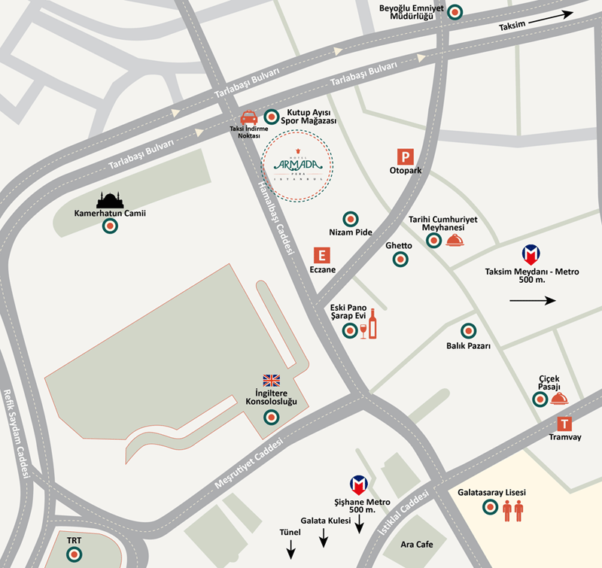
PRESS RELEASE

Subject: “Time Travel to 1902, at Parma House, Istanbul”
Date: November 18 and 19, 2014, Istanbul, Turkey

“Time Travel to 1902, at Parma House”
The “travel” to be done in multi-cultural Ottoman Capital; Istanbul, takes start from Parma House that belonged to Ottoman Palace Tailor Paul Parma in 19th century. The building of Parma Appartment House that was previously restored and designed in such a way like a small-scale tailoring museum, is the present-time Armada Pera Hotel. Time Travel project with the realization of the scenario designed by Bridging Ages, which aims to give an idea of how different cultures influenced lifestyle and its progress in Ottoman-era Istanbul, will take place and end at the Pallacio di Venezia in Istanbul.
-This stage of the TimeTravel is closed to press & public in order to keep the concentration of the participants who play roles according to the Scenario on which the re-enactment is structured and shaped. But, soon afterward it will be open to press and families during the Meeting after 12.00 p.m. while the players will still be wearing their original costumes (*).-
Among the participants of the “Travel” are Mario Parma, the grandchild of Paul Parma and other family members from Italy, as well as the representatives from Italian, Turkish cultural circles and the students of Italian College in Istanbul. The Coordinator of the project that is under the patronage of Italian Embassy in Ankara, is Ms. Cecile Franchetti (Bridging Ages- TimeTravel Venice) who is also bringing the authentic costumes from Italy.

Note to Editor: “TimeTravel” is not a mere historical re-enactment but a new way of teaching history and being developed by “Bridging Ages” in collaboration with the University Ca' Foscari both in Venice. It is also an activity of the Public History: NFPH (National Foundation of Public History). Time Travels focuse on the use of local history and the ways of applying this knowledge to the benefit of the today’s local community. Local sites and stories connect the past with current issues of society in "TimeTravel" scenarios together with the then costumes and decoration in which students also participate and play roles. Now, after 6 months of specific preparation, this project will now “Time Travel to 1902, at Parma House”, is taking place in Istanbul between the dates of November 18 and 19, 2014.

Sources: "Bridging Ages": http://www.bridgingages.com
Story of the Parma House and Parma Family: http://www.armadapera.com/pg_en/story.asp -high resolution photos of the house: http://www.armadapera.com/i/gorsel.html
The original Turkish version of this Press Release and the map of Armada Pera hotel:
http://armadahotel.com.tr/newsletter/bulten/2014.11.15_Pera.html

(*) Events open to press participation:
1) November 18, 2014, Tuesday evening, 18:30-20:00 hrs., Coctail Party at Parma House - The Armada Pera Hotel, Galatasaray, İstanbul
2) November 19, 2014, Wednesday afternoon, after 12:00 a.m., Meeting at Palace of Venice, Cihangir, İstanbul,

It is kindly requested from the press representatives to notify us via e.mail to armadailetisim@armadahotel.com.tr to indicate which of the following events they would like to attend; the Coctail Party with the participation of Parma family and Cecile Franchetti, on Tuesday evening, November 18th, or the "Meeting" on Wednesday 12:00 pm at Palazzio di Venezia, Cihangir which requires official permission for access. Thanks in advance. Armada Pera Hotel.

